文化艺术学院开展各项活动促进教师素养发展

2015年5月19日下午，文化艺术学院全体教师在英语村开展了多项活动以促进教师素养发展。
第一项活动：学院党总支书记郑芝玲做全省高校思想政治工作会议精神通报, 着重强调高校是思想政治教育工作的前沿阵地，一定要坚守，寸土不丢、敢抓敢管。围绕“培养什么人”的问题，自觉践行社会主义核心价值观，使我们的学生成为明荣辱、知是非，富有人文精神、健全人格的优秀人才。立足怎样培养人，切实提高思想政治教育的针对性、吸引力、时效性，努力把思想政治工作做到师生的心坎上。
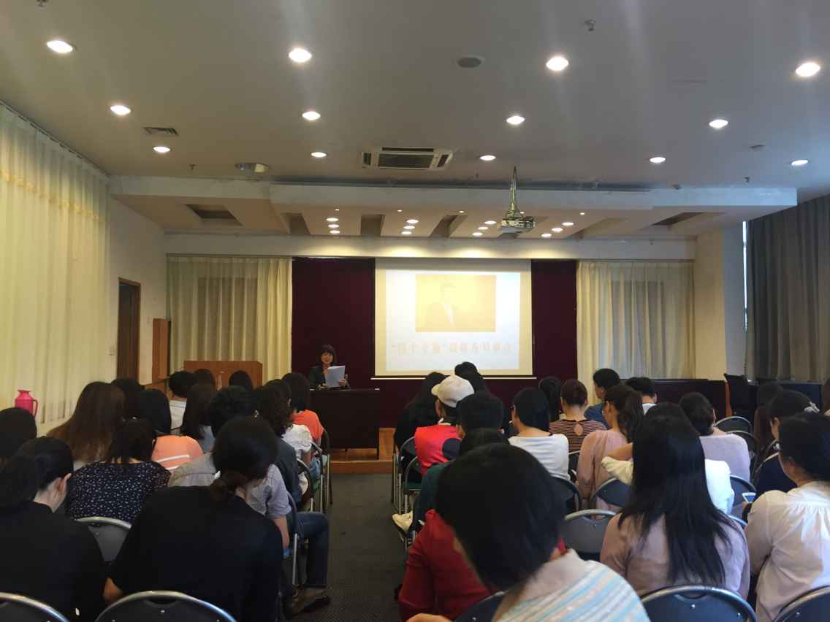
郑芝玲老师在做通报
第二项活动：杭州市委党校付文科博士的两个专题小讲座。《“四个全面”战略布局解读》让教师们深入理解了“四个全面”的基本内涵、相互关系及战略意义。《我们与互联网+》阐述“互联网+”是什么、做什么和怎么做，展示了互联网对当代中国经济、商贸、娱乐、教育、政府公共服务等各方面所带来的深刻变革，及将对我们产生的深远影响。
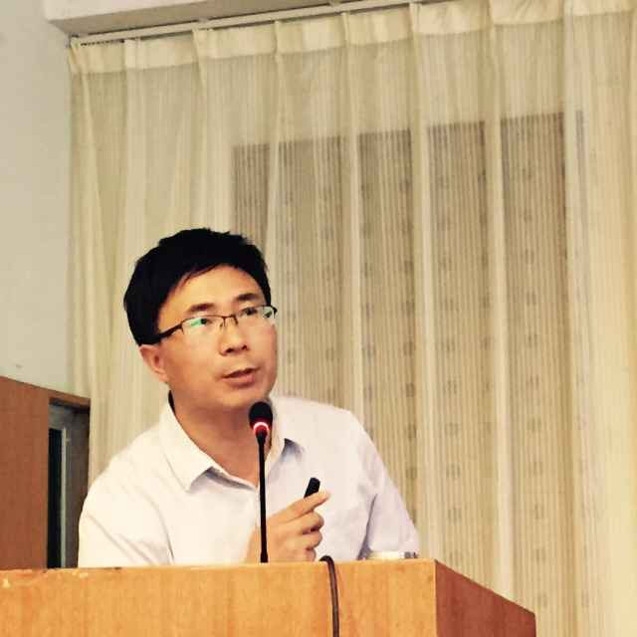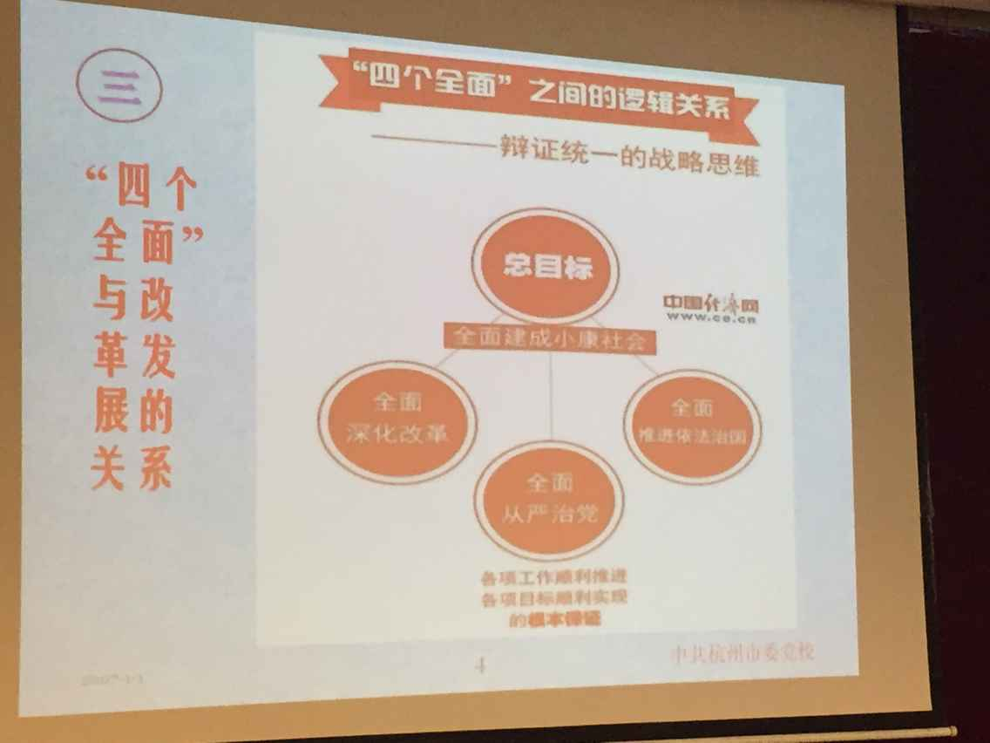
付文科博士做讲座
第三项活动：公外教研室王瑜琳老师的英语公开课。作为新教师，王瑜琳老师展示了其良好的语言基本功，在课堂的把控能力，和学生的互动交流等方面都可圈可点，给老师们留下了较为深刻的印象。
胡振浩院长在总结发言中指出，下午的三项活动是相互关联的。作为教师，主要有“教书育人”两项工作。作为一名合格的教师，站在讲台上，就要积极思考如何对学生进行正面引导，用正能量感染和鼓励学生，绝不允许老师在课堂上有不良言行和负面情绪。同时，教师们要通过“互联网+”的新思维，思考如何在积极推进课堂教学创新行动计划的背景下，进行“互联网+”课堂的信息化教学改革探索，真正使学生受益。

